- 第４回 「様々な現象への解析的アプローチ」

第４回は、「様々な現象への解析的アプローチ」と題して、身の回りに起こる自然現象や日常的な現象を題材に、その仕組みや原理を探求する手法を紹介します。この手法を学ぶことを通して、解析学の考え方や応用の仕方の一端を垣間見るとともに、それぞれ違った分野に進む皆さんが、使う立場で解析学を学習できるようにしました。ここでも、一部で表計算ソフトを利用しますので、実際に使いながら学習することをお勧めします。さらに、ギターを用意することもお勧めします。

このセミナー解析学編の第１回で学習したように、解析学は、変動する現象を明確に把握する方法を確立する過程から誕生した学問でした。従って、様々な現象の仕組みや原理を探求する際に解析学が使われることは当然です。この第４回の講義では、現象の仕組みや原理を探求する方法として、下記のような３つの方法を、それぞれの現象に適用しながら学びます。
１．理論的アプローチ
「物体はどのような原理で動くのか、解析してみよう」
２．シミュレーション的アプローチ
「情報が日を追って人のあいだに広がるようすを解析してみよう」
３．実験・観測等によるアプローチ
「音階はどのように構成されているのか、解析してみよう」
それぞれの手法において、解析学が道具としてどのように利用されているかに注目して学んでください。

１．理論的アプローチ「物体はどのような原理で動くのか、解析してみよう」
①運動方程式について
まず最初に、物体の動き、すなわち運動が生じる原理を考えてみましょう。
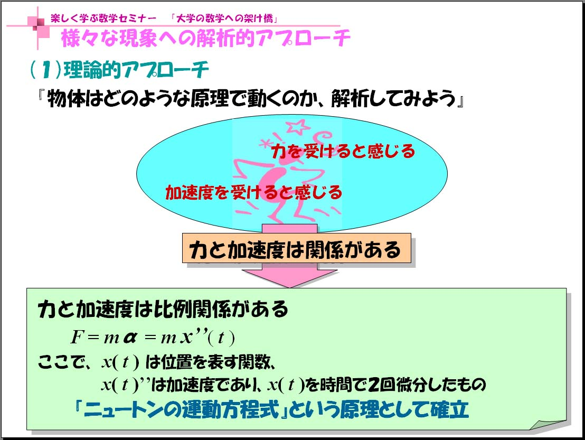
皆さんが日常よく体験する現象を通して議論を進めましょう。皆さんは誰かに押される（力を受ける）と、ふらつきますね。つまり運動が生じたわけです。また皆さんが自動車に乗っているとき、加速すると座席の背に沈み込み、減速すると前へつんのめります。またカーブすると反対側へ押しやられますね。これは加速度により力が生じたからです。しかし、一定の速度で走っているときは何も力を受けませんし、また、目を閉じていると走っていることすら分かりません。以上のことをまとめると、

・力と加速度は何らかの関係がある
・場所（位置）と速度は、力と直接の関
係はない。

ということです。このことを鋭く観察し原理化したのは、ニュートンでした。彼は、位置・速度・加速度・力・質量などの量がどのような関係にあるのかを詳しく調べました。そして、加速度と力が密接な関係、すなわち比例関係にあり、その比例定数が質量であることを突き止めました。
F = m x’’( t )
これがニュートンの運動方程式と呼ばれる原理です。ここで、Ｆは力、ｍは比例定数（これを物体の質量といいます）、ｘ’’(ｔ)は加速度であり、位置ｘ(ｔ)を時間で２回微分したものです。ちなみに、位置を１回微分したｘ’(ｔ)は速度です。
この運動方程式の関係は「原理」であり、議論の出発点です。すべての運動の解析は、まずこの関係をみつけること、すなわち運動方程式を立てることから始まります。

②自然落下の解析
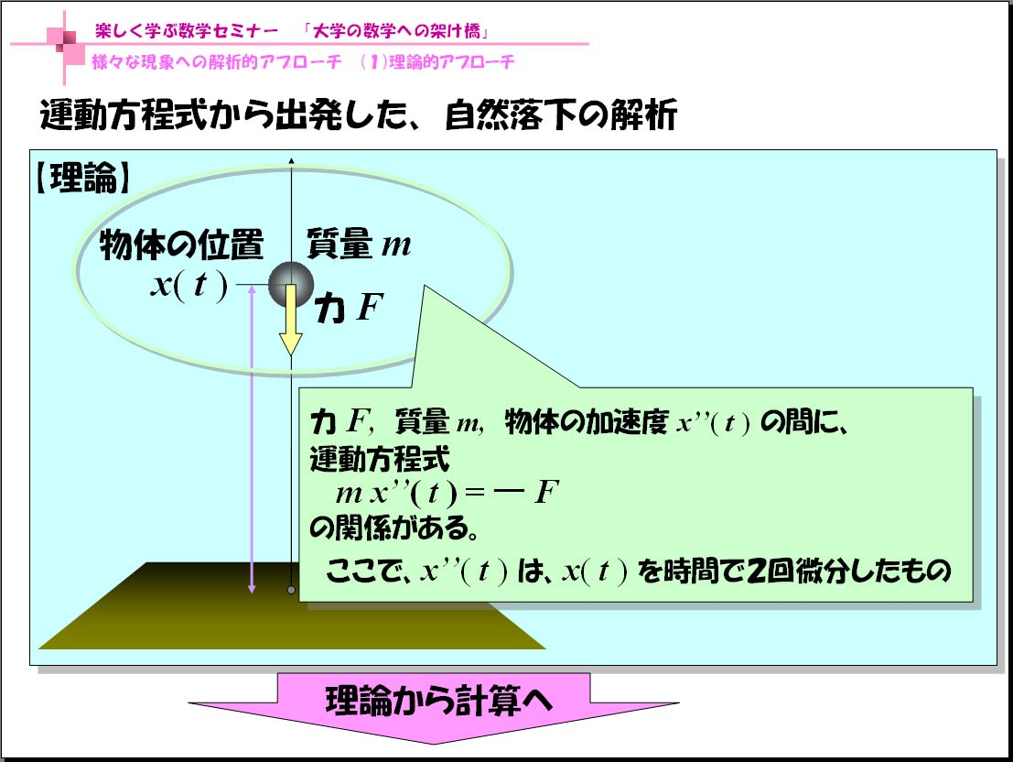
それでは具体的な現象でみていきましょう。地球上で質量ｍの物体が自然に落下している状況を考えます。この物体に働く力は、「重さ」という力（重力）だけです。高校で物理を履修した人は、この重力がｍｇと表されることを学んだはずですが、ここではＦとしておきます。さてこのとき、運動方程式は
m x’’( t )= - F（座標軸と逆向きより－）
となります。この式から出発して、位置を表す関数x(ｔ)を、解析学の計算に基づいて求めていけばよいわけです。

③微分・積分を駆使する
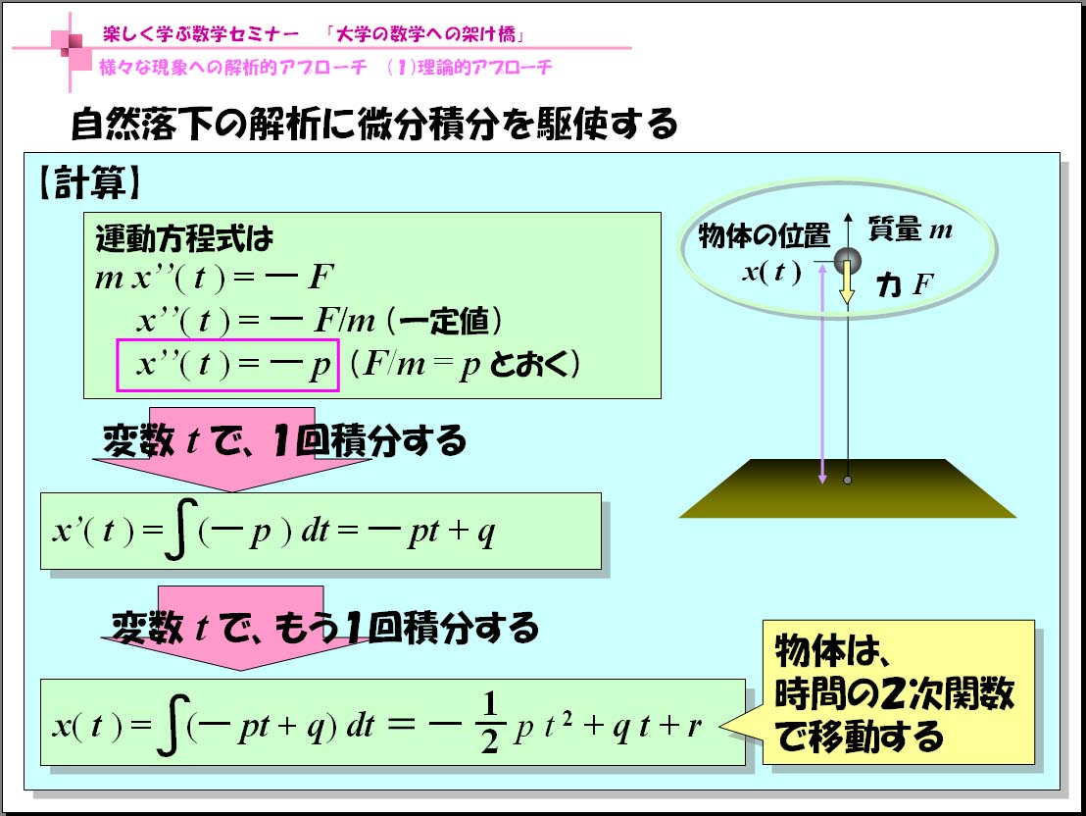
計算の過程は右図のようになりますが、その概要を説明すると、下記のとおりです。

①運動方程式をx(ｔ)について解く。
式を見やすくするために、F／ｍ＝ｐ
とおく。
②これをｔで積分する。ｑは積分定数
（これで速度が求まった。速度はｔの
１次関数であることがわかる。）
③さらにこれをもう一度ｔで積分する。
ｒは積分定数

以上により、この物体の位置ｘ(ｔ)が求まり、ｔの２次関数で表現されることがわかります。また計算過程で出てきた積分定数は、ｔ＝０での位置や速度がわかっていれば決定できます。
この例は比較的簡単ですが、多くの現象では運動方程式が複雑であったり、解析学の計算が困難であったりするのが通常です。しかしその場合も、手法はこの例と本質的には変わりません。

④課題「上記の現象について、下記の条件で ｘ(ｔ) を求めよう」
①ｔ＝０でｘ(０)＝１００ｍ、ｘ’(０)＝０ｍ／ｓのとき
②ｔ＝０でｘ(０)＝０ｍ、ｘ’(０)＝１０ｍ／ｓ（上向きに）のとき
③Ｆ＝ｍｇに置き直して、初めから計算してみる。

２．シミュレーション的アプローチ
「情報が日を追って人のあいだに広がるようすを解析してみよう」
①シミュレーションとは
ここでは、根本的な原理がはっきりしていない現象に対するアプローチのひとつであるシミュレーションによるアプローチの手法を紹介します。シミュレーションとは模擬実験や模擬計算という意味です。その動詞形のシミュレート（simulate）とは真似をするという意味であり、この手法は、現象に内在する仕組みや原理を仮定したり、複雑すぎる仕組みや原理を簡単なものに近似したりして（これらの過程をモデル化といいます）、実験してみることです。このことにより、はっきりしない仕組みや原理を探求したり、将来起こるであろう現象を予測したり、起るはずのない現象を仮想的に起こし研究したりします。身近な例として、気象予報もシミュレーションの手法のひとつです。

②現象の観察
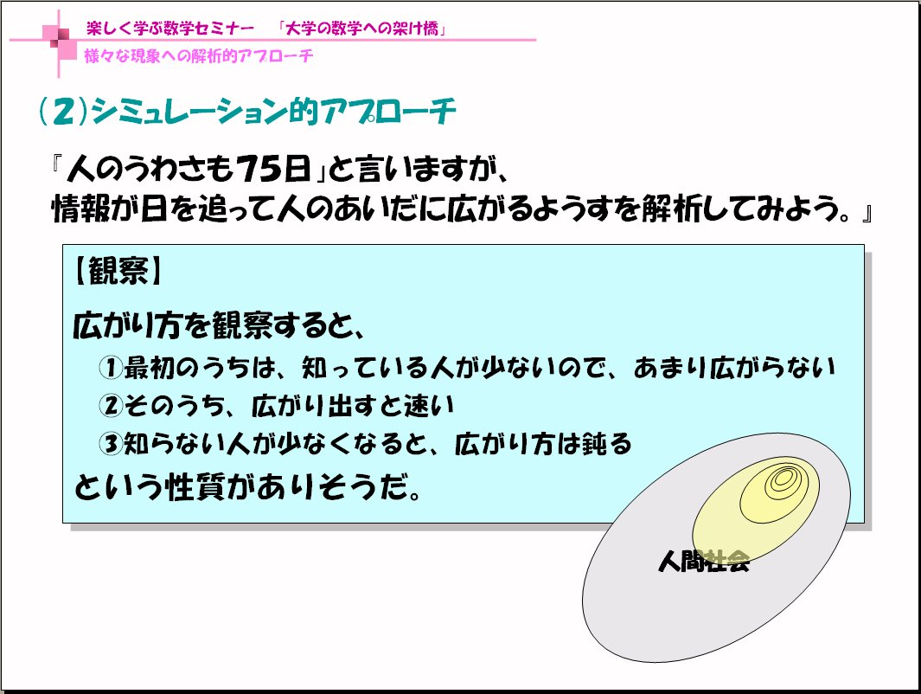
この例では、うわさ話が人のあいだに広がっていく現象を題材にします。この現象をよく観察してみましょう。まず、一人の人がある情報を得たとします。その人はだれが別の人に伝えます。別の人はさらに別の人に伝えるでしょうし、最初の人もさらに別の人に伝えるかもしれません。このように情報は広がり始めますが、最初のうちは、知っている人が少ないので、ゆっくりと広がりますが、しだいに知っている人が増えてくると、広がり方は速くなります。しかし、ほとんどの人が知ってくると飽和状態に近づき、広がり方は鈍るでしょう。

③観察から仮説（モデル化）へ
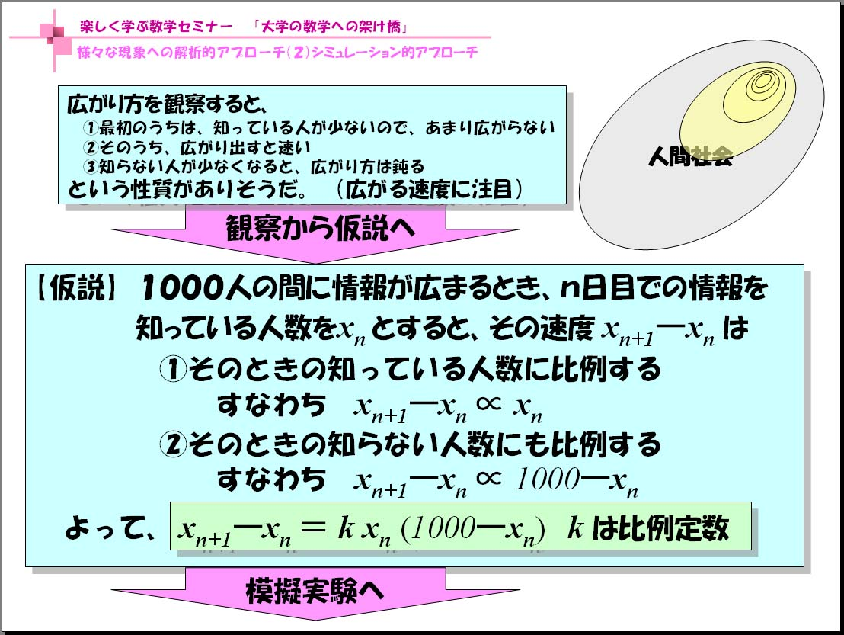
この観察結果をもとに、原理の仮説を立てていきます。そのために、数量的な設定をします。まず、１０００人の人を想定します。そして、最初の人が情報を得た日からの日数をｎとし、ｎ日目に情報を知っている人数をｘ_{ｎ}とします。従って、知らない人数は１０００－ｘ_{ｎ}ですね。
さて、観察の結果から、広がる速さに特徴がありましたから、日ごとに増加する人数、すなわちｘ_{ｎ＋１}－ｘ_{ｎ}に着目します。この量は、知っている人数ｘ_{ｎ}が少ないときに小さく、増加するにつれてこの量も増加することから、「ｘ_{ｎ＋１}－ｘ_{ｎ}とｘ_{ｎ}は比例している」と考えられます。また、知らない人数が多ければ速く広がるし、少なくなれば飽和状態に近づき、広がる速さは鈍ることから、「ｘ_{ｎ＋１}－ｘ_{ｎ}と１０００－ｘ_{ｎ}は比例している」と考えられます。つまり総合すると「ｘ_{ｎ＋１}－ｘ_{ｎ}は、ｘ_{ｎ}にも１０００－ｘ_{ｎ}にも比例する」ということになります。
中学校で学習したように、一般に２つの量ａ，ｂに対して、ａがｂに比例するとき、ａ=k×ｂ（ｋは比例定数）という関係で記述できます。また、ａがｂにもｃにも比例するとき、ａ＝ｋ×ｂ×ｃとなります。従って、これをこの現象の場合に当てはめると、
x_{n+1} - x_{n} = k x_{n} (1000 - x_{n}) , kは（未知の）比例定数
となります。これは数列の漸化式であり、ｘ_{ｎ＋１}について解くと、
x_{n+1} = x_{n} + k x_{n} (1000 - x_{n})
となり、一つ手前の項の２次式で表現されていることがわかるでしょう。これで、観察した内容を反映した式が構築できました。

④模擬実験（シミュレーション）
この現象の模擬実験を表計算ソフト上でやってみましょう。このセミナー解析学編の第３回で学んだように、表計算ソフト上に数列を作成しグラフ化してきます。その際、未知の比例定数ｋを実験的にいろいろ変えて、数列の振る舞いを調べていきます。その中で、実際の現象をうまく反映する状況が見つかれば、その式が、現象の原理を説明するためのよい近似式となっているわけです。
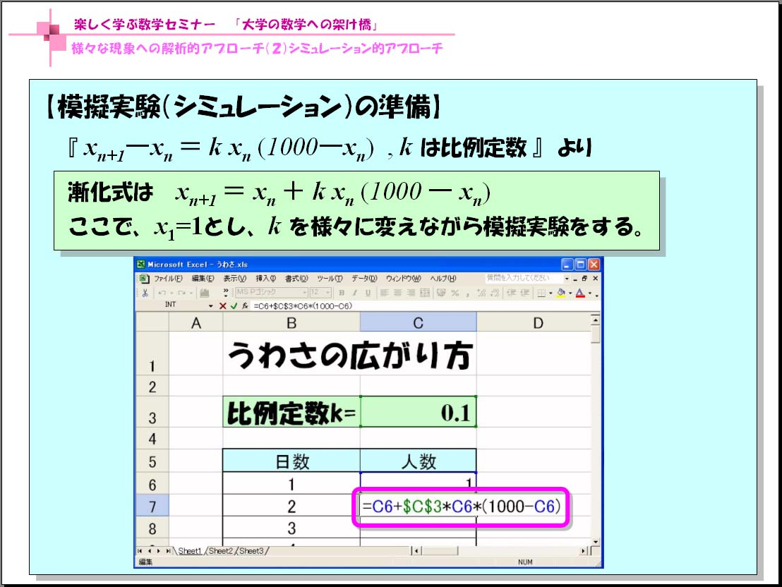
では表計算ソフト上で作成していきましょう。Ｂ列に１００日までの日数を、Ｃ列に数列（知っている人数ｘ_{ｎ}）を作成することとし、セルＣ３をｋとします。人数の初期値のセルＣ６に１を、セルＣ７に漸化式「=C6+$C$3*C6*(1000-C6)」を入力し、それを１００日までのセルにコピーします。さらに、日数をｘ軸に、人数をｙ軸としてグラフ化しておきます。これで準備は完了しましたので、ｋに様々な値を入力して実験開始です。
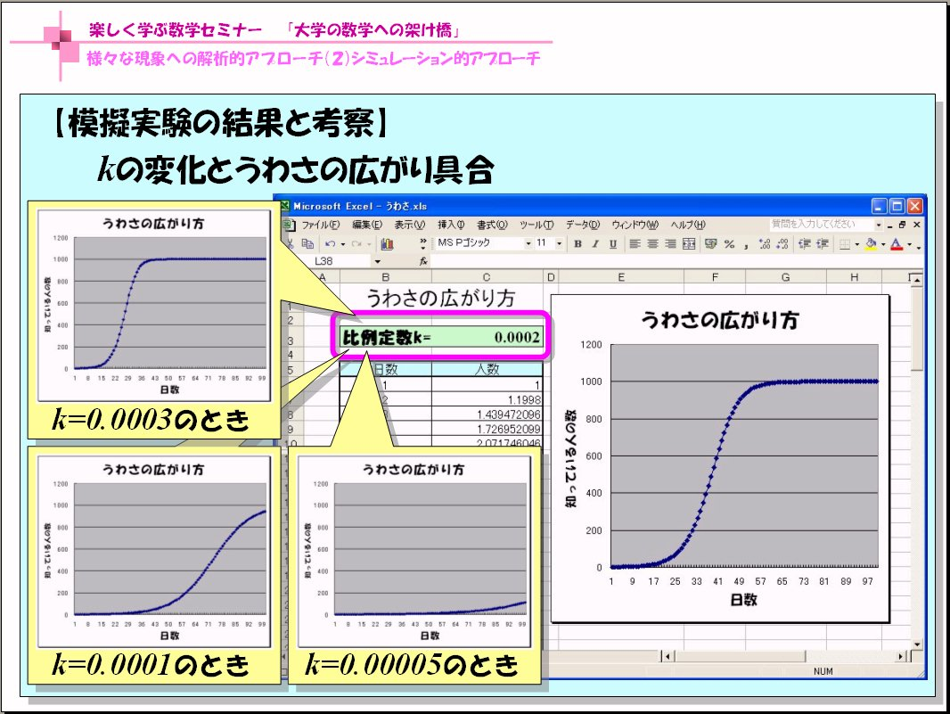
ｋの値について、予めわかっていることはほとんどありませんが、かなり小さな値であることは想像できます。例えば、知っている人が１０人いたとしても、翌日に新たに１０人に伝えるとは考えにくく、情報はじわじわ広がっていくものですから、ｋ＝１などは論外でしょう。従って、
k = 0.1, 0.001, 0.0001, 0.00001,･･･
などを入力して数列の振る舞いを調べていきます。右図は、ｋが０．０００３，０．０００２， ０．０００１， ０．００００５の場合です。いずれの場合も、広がり方の遅速の差はありますが、「初めのうちはゆっくり、そのうち速く、最後は鈍い」という性質をうまく反映していることがわかるでしょう。
このような振る舞いは「情報の広がり方」に限らず他の同様な現象でもみられます。例えば、電気製品が家庭に普及する現象、病気が蔓延する現象など、ある集団内に何らかの状況が伝搬する場合の典型的な振る舞いです。

⑤さらなる模擬実験
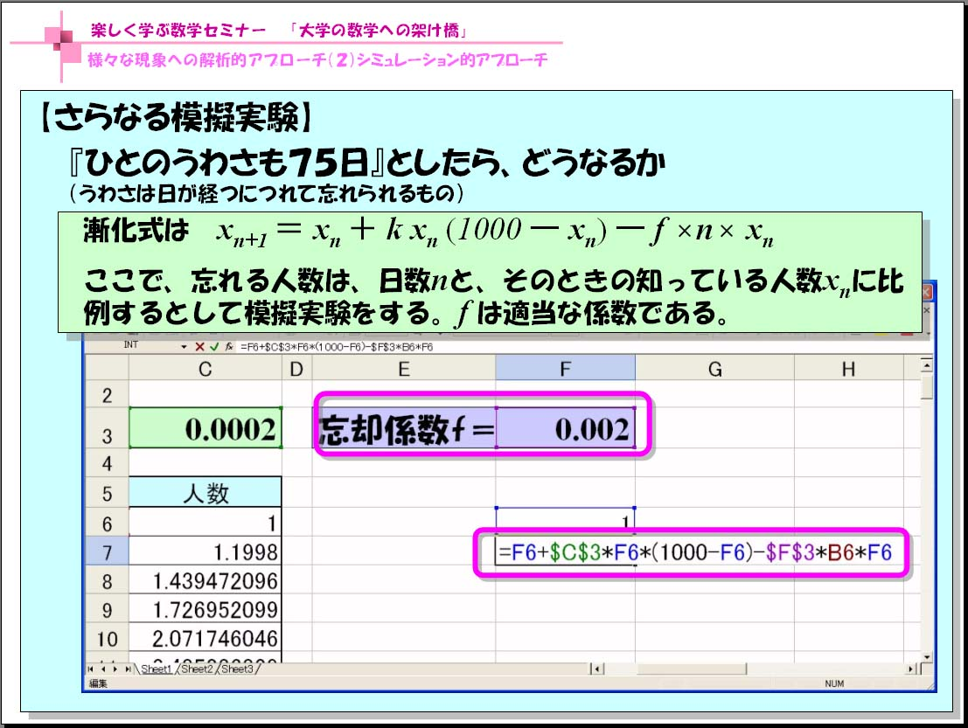
③の仮説では、「人のうわさも７５日」というように、忘れられていくという要因は無視しました。ここでは、そのような忘却を加味していきましょう。忘れられていく原理の仮説として、忘れる人数は、日数ｎと知っている人数ｘ_{ｎ}の両方に比例するとします。これは「去る者日々に疎し（日が経てば、より忘れる）」を反映させたものであり、漸化式にすると
x_{n+1} = x_{n} + k x_{n} (1000 - x_{n}) – f×n×x_{n、}
fは（未知の）比例定数
となります。
この数列を、表計算ソフト上に（４）と同様に作成します。日数とｋはそのまま利用しますが、ここではさらに、数列ｘ_{ｎ}をＦ列に作成すること、比例定数fをセルＦ３とすること、セルＦ７に入力する漸化式が「=F6+$C$3*F6*(1000-F6)–$F$3*B6*F6」となります。

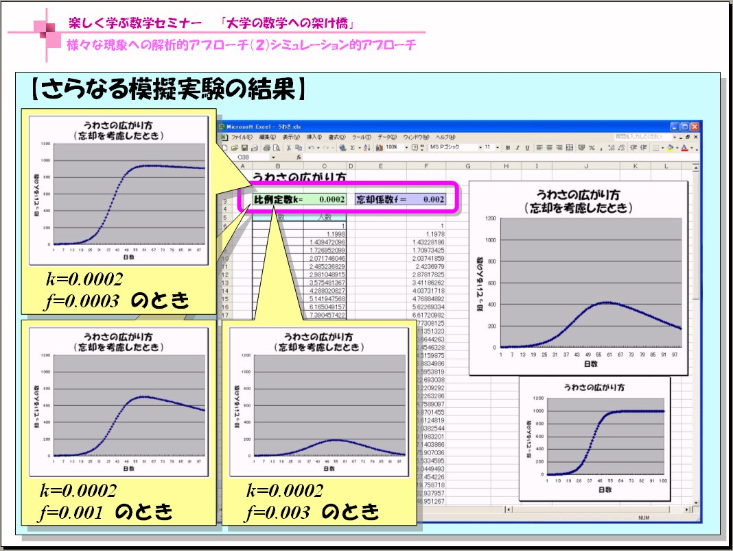
右図は、ｋを０．０００２に固定し、ｆを０．００３， ０．００２， ０．００１， ０．０００３とした場合です。いずれの場合も、知っている人数がピークを持ち、その後減少していっています。ピークの高さもｆに依存し、ｆ=０．００３のときは情報がわずかに広がってすぐに収束していく様子がわかります。ｆの大きな値は忘却の度合いが強いということです。これらの模擬実験の結果も、実際の現象の性質をうまく反映していると考えられます。
ｋやｆを調整して「７５日でほぼ忘れられてしまう」ようにもできますね。ちなみに日本では「人のうわさも７５日」ですが、英語圏では、“Wonder lasts but nine.”「人の関心をひくのも、せいぜい９日間」といいます。（欧米人の方が忘れっぽいのでしょうか？）

この模擬実験においては、漸化式を構築する際の様々な仮説の妥当性と、２つの定数ｋ、ｆが現象に及ぼす影響度を検証することが主眼となっています。このように、現象へのシミュレーション的アプローチでは、複雑すぎて手に負えない現象や、原理がよく分からない現象などを、仮説や近似により単純化して実験したり試行錯誤したりして、少しでも現象の本質へ迫ろうとするのです。

⑥課題「上記の現象について、ｋ、ｆ を様々に変えて、変化を楽しんでみよう」

３．実験・観測等によるアプローチ
「音階はどのように構成されているのか、解析してみよう」
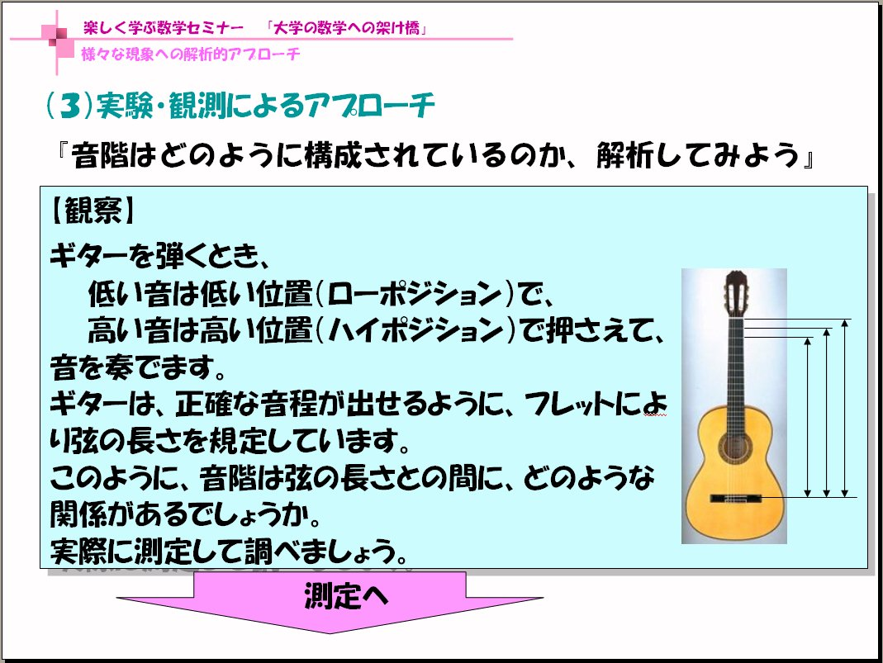
①ギターを弾いてみよう
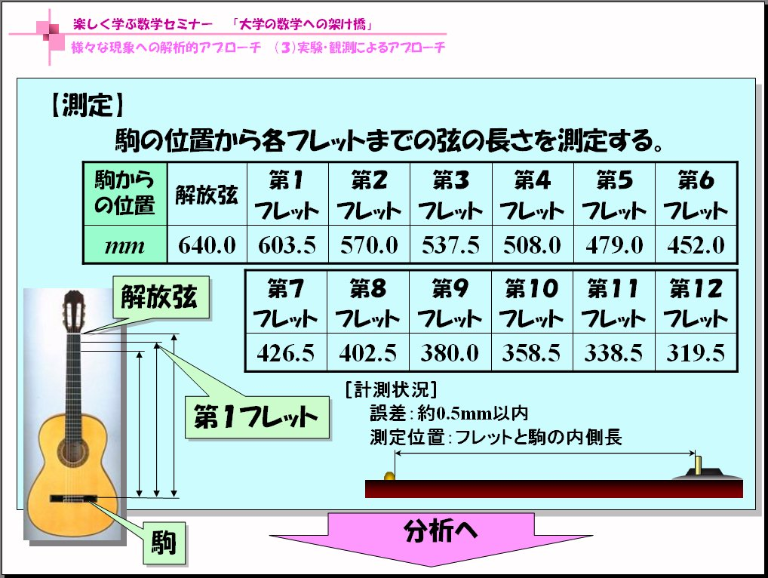
楽器は弦や空気柱などの長さを調整して音階を作りますが、音階はどのような仕組みで構成されているのでしょうか。音階と弦の長さの関係が検証しやすい楽器として、ギターを使って考えていきましょう。この楽器は、ヴァイオリンなどの弦楽器と異なり、弦を押さえる位置が指板上に埋め込まれたフレットという金具により規定されていて、正しい音程が出せるとともに、見た目にもわかりやすい楽器です。駒の位置から各フレットまでの長さと、それぞれの長さに対応する音の高さを調べてみましょう。

②測定
右図は弦の長さを測定した結果です。計測の状況として、測定誤算は約0.5mm以内であり、測定した位置は、駒と各フレットの内側の長さとしました。さて、この測定値からどのようなことが引き出せるでしょうか。これらの数値を表計算ソフト上に入力し、規則性を見つけ出しましょう。

③分析
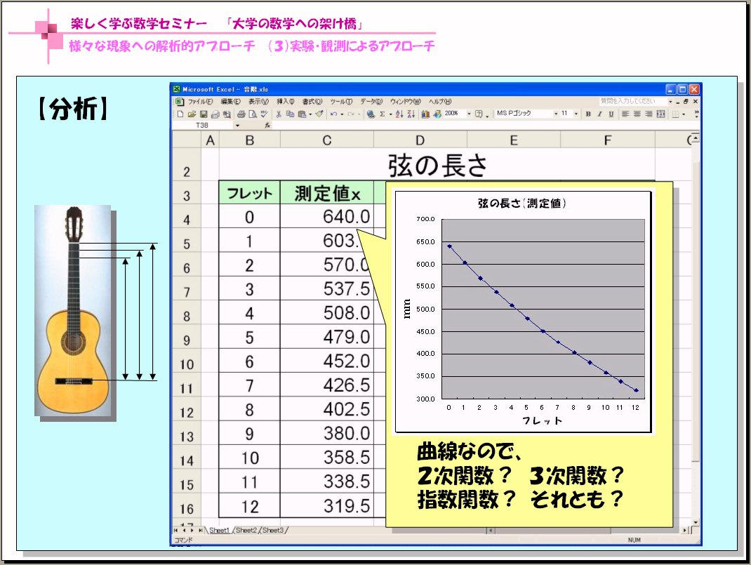
表計算ソフトのＢ列にフレット番号を入力します。さらにＣ列に測定値を入力し、これをグラフ化します。グラフは右図のように、わずかに曲がった減少する曲線となります。これがどのような種類の曲線なのかは、はっきりしませんが、既習の関数の範囲で想像すると、２次関数や３次関数のような多項式で表現できる関数か、または、指数関数や対数関数も候補です。
さらに深く解明するために、次の３つの方法で分析を進めましょう。

①Ｄ列に、各値間の差（C_{n+1} - C_{n}）をとってみる。
②Ｅ列に、各値間の比（C_{n+1}/C_{n}）をとってみる。
③Ｆ列に、各値の常用対数（log(C_{n},10)）をとってみる。

それぞれの列の値をグラフ化して、その形からわかることを見ていきましょう。
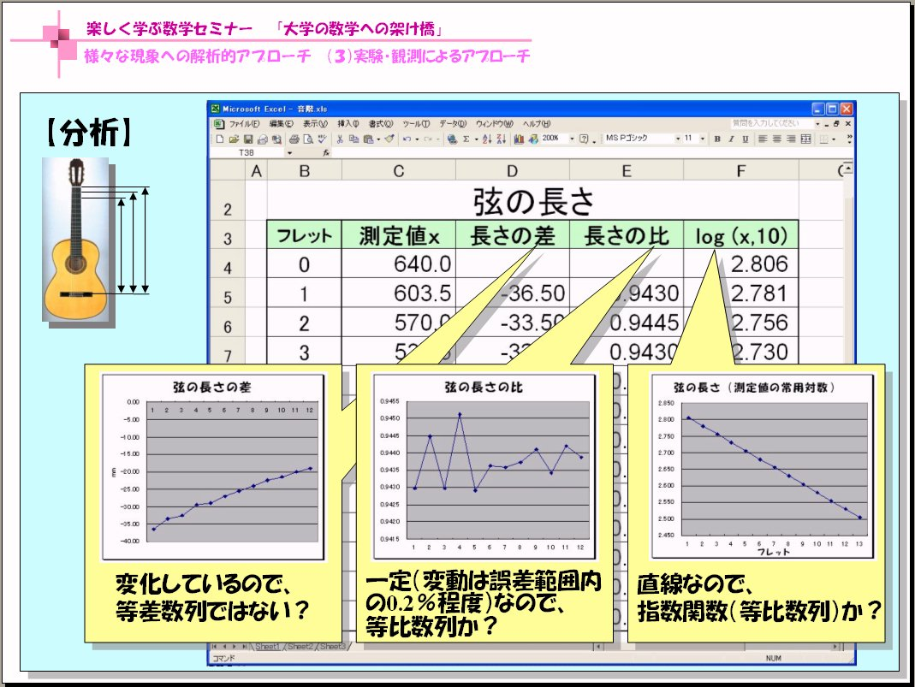
差のグラフは、わずかに曲がった増加曲線です。明らかに一定値ではないので、元の数値は等差数列ではありません。
比のグラフは、凸凹していますが、よく見るとわずかな数値間での変動です。実際、変動幅は約０．００２であり、値そのものが約０．９４程度ですから、約０．２％程度の変動であり、誤差の範囲内であることがわかります。表計算ソフトのグラフは、ｙ座標の最大値と最小値が描画枠内にうまく配置されるように、ｙ軸の描画範囲を自動調整しますので、その変動が誇張されてしまいます（この場合は、０．９４１５から０．９４５５までに調整されています。ｙ座標の描画範囲を変更することもできます）。このことから、比の値はほぼ一定であることがわかるので、元の数値は等比数列をなしていると考えられます。
また、常用対数のグラフは、ほぼ直線をなしています。このことから、元の数値は指数関数であることが考えられます。
以上より、弦の長さは等比数列をなしている可能性が極めて高いことがわかりました。

④考察「音階と弦の長さ」
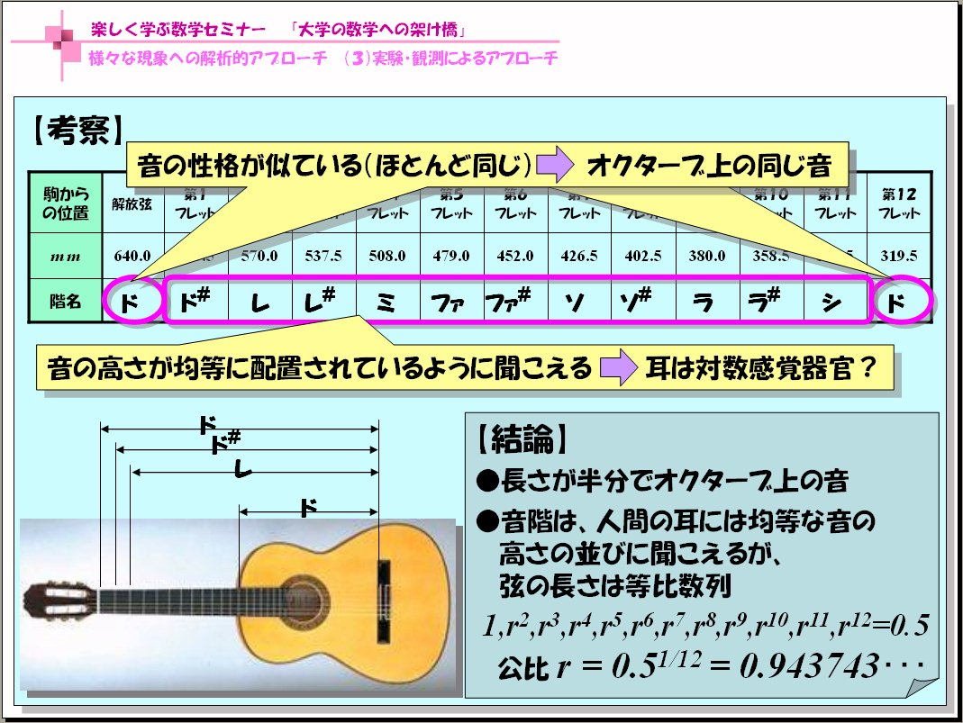
測定した１３本の弦の長さと音階の関係を考えてみましょう。実際にギターを弾いて、それぞれの長さに対する音をよく聞いてみてください。
一番長い弦の音と一番短い弦の長さの音は、聞き比べると同じ性格の音であり、すなわちオクターブ上の音であることがわかります。さらに、長さが丁度半分になっていることも、弦の振動の物理的性質からわかります。つまり、弦の１２フレット目の位置を、指で軽く触ったままで（押さえずに）弦を弾くと、弦が指の両側でまったく同じ振動をして、丁度真ん中であることがわかります。また、その他の長さに対する音階も半音階で並んでいることが聞き取れるでしょう。すなわち音階は、一番低い音をドとすると（移動ドの階名でいくと）、
ド ド# レ レ# ミ ファ ファ# ソ ソ# ラ ラ# シ ド
であるわけです。
また、弦の長さは等比数列でしたので、その公比をｒとすると、１３番目が初項の半分でしたから、
r¹²=0.5 ∴ r=0.5^{1/12}=0.943743･･･（0.5の１２乗根）
となります。
このように構成された音階を平均律音階といいます。弦の長さは等比数列なので、弦を並べるとその形状は指数関数になります。ピアノなどの楽器の優雅な形は、実は指数関数なのですよ。

以上で、楽しく学ぶ数学セミナー「大学の数学への架け橋」解析学編を終了します。

